**Тема:** «Власть и церковь в XVI-XVIII веках. Стоглавый собор».

**План:**

**1.** Усиление влияния религии.

**2.** Отношения власти и церкви во время правления Ивана Грозного.

**3.** Стоглавый Собор.

**4.** Утверждение патриаршества на Руси. Усиление влияния церкви.

**5.** Участие церкви в патриотической борьбе за изгнание захватчиков (польско-шведская интервенция)

**6.** Михаил Фёдорович и Филарет. Возрастание роли церкви в управлении государством. (Двоевластие)

**7.** Конфликт царя Алексея Михайловича с патриархом Никоном. Укрепление самодержавия.

**8.** Реформа церкви. Старообрядческое движениеРусиРРРР прьладр cvxd.

**9.** Нововведения Петра I. Святейший Синод. Окончательное подчинение церкви государству.

**10.** Пётр III и начало секуляризации церковных земель.

**11.** Екатерина II и окончательная секуляризация церковных земель.

**12.** Уменьшение влияния церкви на жизнь общества.

**13.** Список использованной литературы. В XIV-XVI веках было сильным духовное влияние церкви в русском обществе. По сути дела, создавался особый мир, пронизанный религией. Приверженность ценностям православия, с его особым соборным, коллективистским миропониманием, философией социального равенства, оказала огромное влияние на складывание общественных идеалов Московского государства. К XVI веку церкви превратились в крупнейших землевладельцев, распоряжавшихся трудом тысяч крестьян. Митрополиты имели также влияние и на правителей Руси. Так в юности духовным наставником Ивана IV был митрополит Макарий. А в январе 1547 года произошло венчание Ивана IV на царство по сценарию, задуманному митрополитом Макарием. Корону – шапку Мономаха – Иван IV получил из рук главы церкви. Это символизировало божественное происхождение царской власти.

Иван Грозный, с одной стороны, опирался на церковь в проводимой им политике централизации государства, в борьбе с движением еретиков и другими формами протеста низов; с другой – ограничивал рост церковно-монастырского землевладения, иммунитетные права церкви.

В 1551 году состоялся церковный Собор, получивший название Стоглавого по количеству глав в сборнике, в который были сведены его решения. На Соборе обсуждался вопрос о церковном землевладении. Крепнущая царская власть рассчитывала увеличить государственные земельные фонды за счет церкви. В этом вопросе Ивана IV поддержал его духовник, настоятель Благовещенского собора Московского Кремля, протопоп Сильвестр. Было принято компромиссное решение: вернуть прежним владельцам земли, приобретенные церковью после 1533 года (в «малолетство» Ивана IV). Было также решено впредь приобретать или продавать земли только с разрешения царя.

Таким образом, был установлен контроль царской власти над движением церковных земельных фондов, хотя церковь сохранила большую часть своих владений. Так же компромиссно был решён вопрос и о городских владениях церкви. Они сохранялись, но из них «выводились» перебравшиеся туда посадские люди. Посадским людям было приказано вернуться в свои посады и слободы и выполнять положенные им повинности в пользу государства.

Церковь также централизовала свою внутреннюю жизнь. Стоглавый Собор унифицировал церковные обряды, утвердил решение о признании «местночтимых» святых общерусскими, объединил святых в общерусский пантеон. Последняя мера имела не только религиозно-церковное значение. Она содействовала политической централизации, так как многие местные культы были связаны с традициями независимости и самостоятельности различных земель. Были установлены и единые каноны в сфере живописи (творчество А. Рублёва) и архитектуры (Успенский Собор Московского Кремля).

Но Собор сохранил подсудность духовенства и церковных людей епископу, а не общегосударственному суду, - в этом проявлялись пережитки удельной эпохи.

В годы опричнины Иван Грозный вступил в открытый конфликт с высшими церковными иерархами – главами Русской православной церкви.

Начавшаяся в эпоху Ивана Грозного перестройка государственной системы России на самодержавных основах неизбежно повлекла за собой и перестройку церкви. Главе русской церкви, освящавшей власть московских царей, надлежало носить высший церковный титул. Сторонники введения патриаршества в России полагали, что Московский патриарх сможет восстановить единство Русской православной церкви. И в 1589 году Собором русских епископов (после получения санкции Вселенского собора) было учреждено патриаршество. Священный собор принял уложение, которое установило право русской церкви на поставление патриарха без участия восточных патриархов. Право окончательного утверждения русского патриарха принадлежало царю. Это укрепило зависимость церкви от светской власти.

Преобразование Московской митрополии в патриаршество закрепило давнюю фактическую независимость русской церкви в нормах канонического права, подняло её международный авторитет. По словам Р. Г. Скрынникова, «вопреки церковным легендам инициатива учреждения патриаршества в России принадлежала всецело светской власти» (Скрынников Р. Г. «Государство и церковь на Руси. XIV-XVI вв. Новосибирск, 1991г.).

Правительство Москвы всё больше и больше подчиняло церковную организацию государству.

К началу XVII века монастыри обладали большими земельными фондами, в монастырях хранились огромные запасы хлеба. Но во время голода 1601 – 1603 гг., в начале Смуты, церковь осталась равнодушной к бедам народа. Монахи занимались спекуляцией. Сам патриарх Иов не раздавал (как Борис Годунов) и даже не продавал свой хлеб, хотя возносил молебны и составлял поминальники умершим от голода. Монастыри закабалили в эти годы множество крестьян.

Но дальнейшие события Смутного времени, польско-шведская интервенция, привели к прямому участию церкви в государственно-патриотической борьбе за изгнание захватчиков, возрождение России. Соловецкий и другие северные монастыри отдали все свои сбережения. Самая богатая казна Троице–Сергиевской Лавры была целиком в распоряжении русских царей. А период голода 1608 года Троицкая Лавра открыла для населения свои амбары. Во время 16-месячной осады Лавры войском поляка Сапеги монахи укрыли за стенами монастыря и кормили более 10 тысяч крестьян окрестных сёл.

Народные ополчения 1611-1612 годов получили огромные денежные средства и запасы из Троице-Сергиевского монастыря.

Роль церкви сильно возрастает в правление первого царя из династии Романовых – Михаила Фёдоровича. В 1619 году из польского плена вернулся его отец, митрополит Филарет. В том же году он стал «великим государем», патриархом Московским и всея Руси. Филарет не просто носил титул «государь»; он принимал активное участие в государственных делах до самой своей смерти в 1633 году. Таким образом, в Москве существовало своеобразное двоевластие: все важнейшие дела докладывались обоим государям, решались обоими, иностранные послы представлялись царю и патриарху. Даже царские указы писались от имени обоих. И хотя имя царя стояло в документах на первом месте, но фактически опытный, твёрдый и энергичный Филарет играл более значительную роль в управлении государством, чем его сын.

Особую остроту вопрос о положении церкви в государстве, соотношении светской и духовной власти приобрел в правление Алексея Михайловича (1645-1676гг). Соборное уложение 1649 года установило суровые наказания за выступления против церкви и государственной власти. В то же время принимались меры по ограничению богатства, влияния церкви. В 1649 году был издан Монастырский приказ для управления монастырскими вотчинами и суда между духовными и светскими лицами (в 1677 году, под нажимом духовенства, этот приказ был отменён, но в 1701 восстановлен Петром I).

Ярким проявлением возросшей силы самодержавной власти стал конфликт царя Алексея Михайловича с патриархом Никоном. Умный, начитанный, энергичный патриарх отличался огромным властолюбием. Он начал проводить реформу церкви.

Реформа преследовала ряд целей. Прежде всего – стремление укрепить церковь, навести в ней порядок, искоренить «многогласие» на службах. Следующая цель – унификация богослужебных книг, церковных обрядов, канонов иконописания. Реформа имела и скрытую внешнеполитическую цель – усиление церковно–политических связей Росси с южно–славянскими православными народами, стремление России покровительствовать этим странам, захваченным Турцией. Хотя нововведения Никона вызывали оппозицию в церковных кругах, среди части боярской аристократии и простого народа, созванный в 1654 году церковный Собор утвердил реформу.

Никон всё активнее стал вмешиваться в дела мирские: во время частых отсутствий царя (войны с Речью Посполитой, Швецией) он по сути дела управлял государством, игнорировал бояр, оскорблял их. Никон открыто стал настаивать на превосходстве духовной власти над светской. Вынести выходки второго «великого государя» возмужавший Алексей Михайлович не мог. В 1658 году в отношениях между царём и патриархом произошёл разрыв. Царь перестал являться на службы Никона, через своего боярина запретил ему пользоваться титулом «государь». Никон, переоценив силу своего влияния, демонстративно отказался от патриаршества, удалился в основанный им Воскресенский Новоиерусалимский монастырь, надеясь, что его позовут обратно. Но произошло иначе. Московский церковный Собор 1660 года лишил Никона сана патриарха. В 1666 году по инициативе царя в Москве был созван церковный Собор с участием «вселенских патриархов», который осудил Никона. Свергнутый патриарх был низведен до простого монаха и сослан в Ферапонтов в монастырь.

Таким образом, победа царя в конфликте с патриархом знаменовала укрепление российского самодержавия.

Церковный Собор 1666-1667 годов утвердил реформу и положил начало расколу в Русской православной церкви.

Старообрядчество приобрело характер широкого движения, охватившего значительные слои населения. Это движение принимало различные формы: открытые восстания, массовое бегство (люди покидали посады, деревни, шли за учителями раскола в Сибирь, на север, основывали там скиты), неподчинение властям.

В преследовании раскольников одинаково жестко действовали и правительство, и официальная церковь.

Московское духовенство было настроено против нововведений ПетраI, осуждало брадобритие, новую одежду и т.д. После смерти патриарха Адриана (1690-1700) Петр I не допустил избрания нового главы церкви, а для временного управления церковью назначил рязанского митрополита Стефана Яворского. В 1721 году был учрежден Святейший Синод. Члены Синода назначались царем. В Духовном регламенте, отредактированном самим Петром I, излагались преимущества «соборного правительства» перед единоличным. Члены Синода должны были, как и все остальные чиновники, присягать на верность царю и обязывались «в мирские дела и обряды не входить ни для чего». Была введена должность «главного фискала по делам духовным». В 1722 году был назначен обер-прокурор Синода (в качестве «ока государева»). Священникам вменялось в обязанность нарушение тайны исповеди в случаях, «грозящих государственным интересам».

Всё это означало окончательное подчинение церкви государству, превращение её в одну из ветвей чиновничье-бюрократического аппарата власти. Но никаких изменений в основах вероучения, взаимоотношениях церкви и верующих не произошло.

С 1700 года Петр I принимал меры по ограничению монашества. В 1701 году управление монастырскими и епископскими землями было передано светским чиновникам Монастырского приказа; доходы от него шли в государственную казну. На содержание же монахов была утверждена ежегодная «дача» деньгами и хлебом. Было приказано произвести перепись всех монастырей, в будущем в монахи никого не постригать без царского указа.

В короткое царствование Петра III (1761-1762) была сделана попытка провозглашения в России свободы совести, религиозной терпимости. Специальным указом Петр III предписывал свободное возвращение старообрядцев, им разрешалось пользоваться старопечатными книгами.

Петр III начал и секуляризацию церковно-монастырских земель. Для управления обширными бывшими церковными и монастырскими землями создавалась Коллегия экономии в Москве с конторой в Петербурге, а церковнослужители переходили на государственное содержание «согласно штату».

Екатерина II (1762 – 1796), придя к власти после очередного государственного переворота, приостановила секуляризацию церковных земель, слухи о ней объявила фальшивыми. Но спустя 2 года (1764), поняв, что сопротивления со стороны церковных иерархов не будет, она провела масштабную секуляризацию церковных земель. Екатерина II передала казне земли монастырей с крестьянами. Сами же монастыри были переведены «на штаты», которые скромно финансировались государством. Из 954 православных монастырей пережили секуляризацию только 385.

Идея секуляризации церковных и монастырских земель была поддержана дворянством, видевшим в ней источник пополнения запаса казённых земель для новых пожалований.

Из высшего же духовенства России осудил действия императрицы только ростовский архиепископ Арсений Мацеевич, назвавший секуляризацию «игом мучительным, которое лютее ига турецкого», а саму Екатерину II сравнивший с иудой Искариотским. За это он поплатился лишением Сана и ссылкой.

Секуляризация значительно уменьшила влияние церкви на жизнь общества.

**Использованная литература:**

1. Заорская И. Ю., Зотова М. В., Демидов А. В. «Отечественная история», 2002 г.

2. Карташев А. В. «Очерки по истории русской церкви», 1992 г.

3. Никольский Н. М. «История русской церкви», 1988 г.

4. Скрынников Р. Г. «Государство и церковь на Руси. XIV-XVI века», 1991 г.

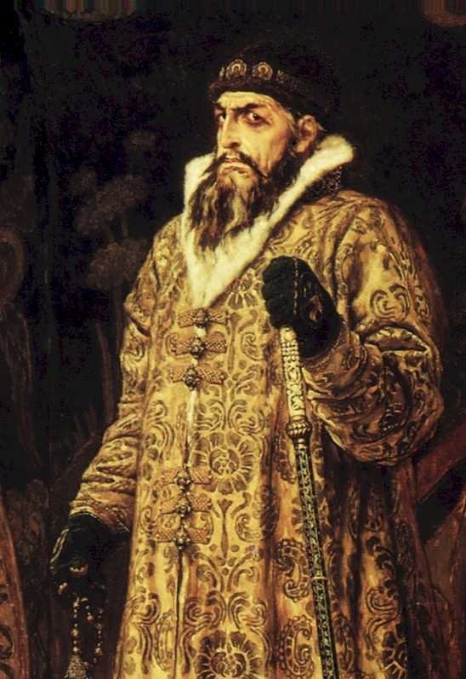

Иван Грозный

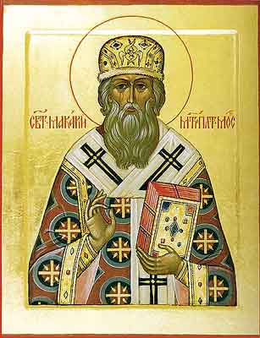

Митрополит Макарий

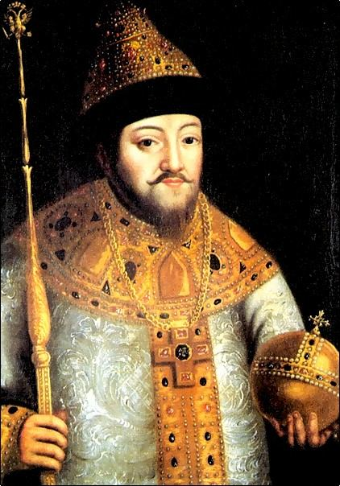

Михаил Фёдорович

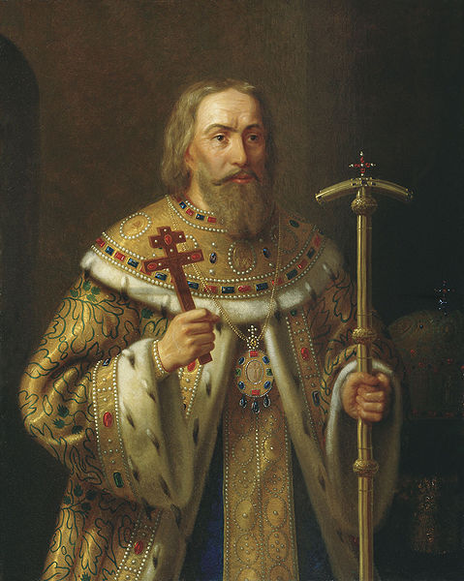

Патриарх Филарет

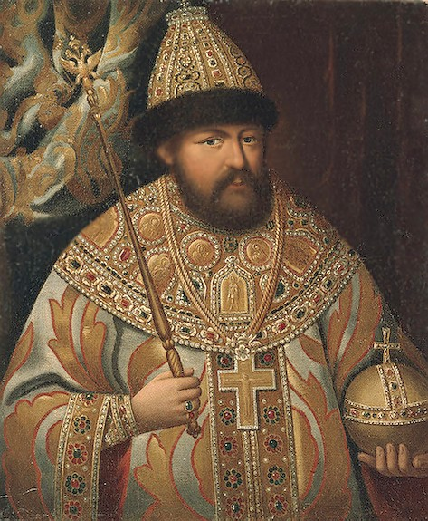

Алексей Михайлович

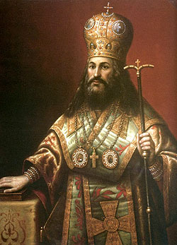

Патриарх Никон

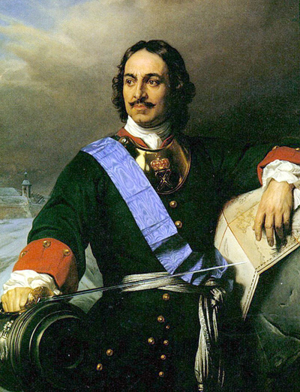

Пётр I

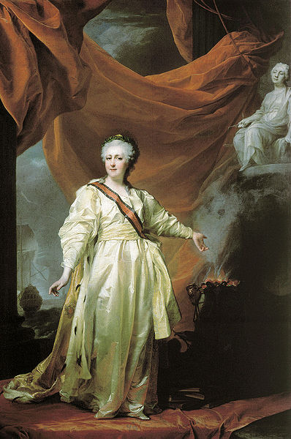

Екатерина II

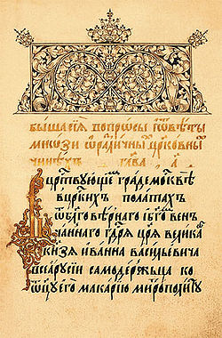

Стоглав

(титульный лист)